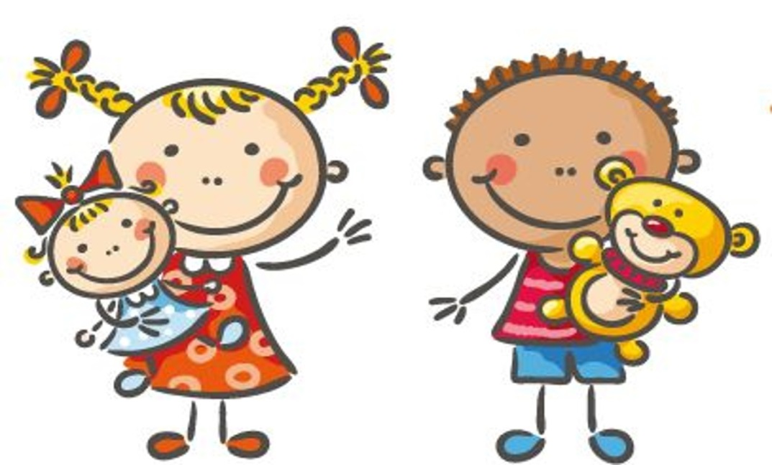

Poprvé v mateřské škole

Milá maminko, milý tatínku,   
brzy přijde Vaše dítě do mateřské školy. Naším společným cílem je výchova zdravého a spokojeného dítěte. Abychom tohoto cíle dosáhli, neobejdeme se bez Vaší spolupráce.

Než k nám Vaše dítě přijde,

mělo by zvládat alespoň jednoduché činnosti při péči o sebe sama (při oblékání a jídle) a dodržovat základní hygienické návyky (mytí rukou, používání toalety) přiměřeně ke svému věku.

Podporujte rozvoj jeho řeči tak, aby bylo schopné se s námi domluvit o základních potřebách.

**Každý druhý rok doložte potvrzení o zdravotní stavu, vystavené dětským lékařem,** v jehož péči dítě je. Nezapomínejte na řádné očkování a pravidelné prohlídky u lékaře.

Požadavky naší školy na vybavení

**Všechny osobní věci dítěte musí být označeny jménem.** Je důležité ,abychom identifikovali co komu patří. Ušetří nám to spoustu času.

První dny a týdny

znamenají pro dítě, které bylo dosud v domácí péči, značnou změnu v jeho dosavadním životě. Každé dítě se nepřizpůsobí této změně stejně rychle. Některé děti se brzy spřátelí s novým prostředím i s učitelkami, jiné jsou v prvních dnech smutné, málo jedí, jsou brzy unavené a snáze onemocnějí. V takovém případě však velmi **záleží na klidném a důsledném jednání rodičů** i na tom, jak přizpůsobí rodinný denní rozvrh dítěte programu v mateřské škole, aby se navzájem doplňovaly.

Využijte prosím možnosti postupného prodlužování délky pobytu v mateřské škole (1.den – 1 hodina, další dny– do svačiny, po svačině, do oběda, po obědě, po spaní, atd.), aby si děti co nejdříve na nové prostředí přivykly a neplakaly. Pokroky a postupné prodlužování pobytu v MŠ individuálně konzultovat s pedagogem.

**Dbejte také na náležité vybavení dítěte podle požadavků školy.** Oblečení dítěte je třeba přizpůsobit všem potřebám denního režimu i schopnostem a dovednostem dítěte (jednoduché zapínání i  obouvání, apod.). Předejdeme také mnoha nepříjemnostem, budeme-li předem vědět co nejvíce o dosavadním vývoji a zvyklostech Vašeho dítěte.

Každé ráno

doprovázejte své dítě do mateřské školy a pokud možno nesvěřujte tento úkol starším nezletilým sourozencům dítěte. Nejde jen o bezpečnost dítěte cestou. Nakažlivé nemoci se šíří v dětském kolektivu velmi rychle, proto se snažíme každé dítě podezřelé z nákazy vyloučit ze styku s ostatními dětmi.

Informujte proto ráno učitelku o chování dítěte doma, zejména o možných projevech nemoci (bolest hlavy, břicha, nechutenství, řídká stolice, zvýšená teplota).

Onemocní-li nakažlivou chorobou někdo jiný ve Vaší rodině, ohlaste to také. Pokud lékař nařídí ponechat v takovém případě dítě doma po určitou dobu, dodržujte to.

Objevíte-li sami doma jakoukoli vyrážku nebo zjistíte-li zvýšenou teplotu, nepokoušejte se dítě do školy „propašovat“. Kromě ohrožení ostatních dětí poškodíte především zdraví vlastního dítěte. O nemocné děti nemůžeme v mateřské škole pečovat; projeví-li se teplota nebo jiné příznaky, kontaktujeme Vás a budeme vyžadovat okamžité vyzvednutí dítěte z mateřské školy.

Známou nepřítomnost nahlaste pedagogům předem. Omlouvat lze i telefonicky do 8 hodin na telefonním čísle MŠ.

Strava se odhlašuje do 8:00 daného dne na telefonním čísle MŠ.

Omlouvání dětí, které jsou účastníky**povinného předškolního vzdělávání,**je řešeno v kmenové třídě (omluvný list).

Dostatek času na zotavení

dítěte po nemoci je jednou z nejdůležitějších podmínek jeho dalšího zdravého vývoje. Nenaléhejte proto na lékaře, aby se dítě vrátilo do kolektivu předčasně. Někdy kvůli jednomu nebo dvěma dnům zameškáte v zaměstnání později mnohem delší dobu, nehledě na poškození dítěte dalším onemocněním.

Dostatek času pro dítě

je to nejdražší, co mu můžete poskytnout. Neprodlužujte proto zbytečně pobyt dítěte v mateřské škole, která mu při nejlepší péči nemůže nahradit citový vztah k rodičům. Nezapomeňte, že děti se nejvíce učí tak, že napodobují chování druhých i Vaše. Dopřejte mu každodenní společnou procházku nebo hru, při které čerpá ve vaší společnosti nové podněty pro svůj zdravý tělesný i duševní vývoj.

A ještě o něco Vás prosíme:

Najděte si čas

i pro dohodu s námi o společném postupu při výchově a péči o Vaše dítě, všimněte si například vyvěšeného jídelníčku, abyste mohli vhodně doplnit večeři, **oznamte nám neprodleně všechny změny** ve Vaší rodině, které mohou mít vliv na chování dítěte, pokud změníte telefonní číslo, i to bychom měli včas vědět… – a nebojte se otevřeně projevit pedagogickým pracovnicím mateřské školy své pochyby, přání nebo stížnosti. Většině nesrovnalostí a potíží se dá předejít včasnou vzájemnou domluvou.

Na Vaše dítě i na dobrou spolupráci s vámi se těší kolektiv pedagogických pracovníků mateřské školy.

Co s sebou do mateřské školy?

OBLEČENÍ DO TŘÍDY

* nízké bačkory s pevnou patou (nejlépe bílá podrážka)
* praktické oblečení
* oblečení by mělo umožnit dítěti samostatné převlékání

NÁHRADNÍ ODĚV

* i starším dětem se může stát, že se polijí nebo pomočí, zajistěte náhradní oblečení, které zůstává ve škole v šatně
* spodní prádlo, tričko, tepláky, ponožky, v zimě punčocháče

OBLEČENÍ PRO POBYT VENKU

* Oblečení dle aktuálního počasí (jiné oblečení něž do třídy)
* Pláštěnka – popřípadě gumovky

NA SPANÍ

* pyžamo

DO UMÝVÁRNY

* toaletní potřeby - tekuté mýdlo ( 1x pumpička + náhradní balení), toaletní papír (celé balení minimálně 8 ks), papírové kapesníky 2 balení 10x10 ks a 2 krabice 150/200 ks, vlhčené ubrousky 1 ks, 1 balení ubrousků (toaletní potřeby vybíráme 1 ročně)

PITNÝ REŽIM VÝTVARNÉ POTŘEBY

* 100 ks jednorázových kelímků

VÝTVARNÉ POTŘEBY

* trojhranné pastelky 12 ks (silné/ slabé dle věku dítěte), 1 balení papíru do tiskárny, nůžky s kulatou špičkou (pravák/levák), lepidlo tuhé v tyčce

VŠE OZNAČTE jménem dítěte.

Neručíme za cenné předměty.

* Další důležité informace na třídní schůzce v září.